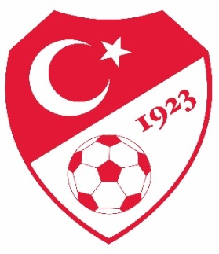 İL TERTİP KOMİTESİ TOPLANTI TUTANAĞI

Karar No:2023-2024/4

22.11.2023 Çarşamba günü saat 15:00 da Berkan KESKİN başkanlığında İl Tertip Komitesi toplanarak aşağıdaki kararlar alınmıştır.

1- 25.11.2023 tarihinde saat 12:00 de oynanması gereken Kemalpaşaspor – Yeşil Artvinspor Kulübü müsabakasının başlama saatinin 14:30 olarak değiştirilmesine,
2-Alınan kararların GSİM,ASKF Başkanlığı,TFFHGD,TFSKD ve ilgili kulüplere bildirilmesine oy çokluğu ile karar verilmiştir.

Başkan Başkan V. Başkan Yardımcısı Sekreter Berkan KESKİN Alim ÇELİK Mehmet BAŞKÖYLÜ Egemen ÇETİN (TFF İl Temsilcisi ) (ASKF Temsilcisi) (GSİM Temsilcisi) (TFFHGD Temsilcisi)

Üye Üye Üye
Sezgin ULUKÖY Coşkun ÖZTÜRK Göksen SÖNMEZ
(Kulüp Temsilcisi) (Kulüp Temsilcisi) (Kulüp Temsilcisi)

